

兒子神奇抓鳥打出當日最佳好球 老虎伍茲：我在絕佳視角欣賞

2023年12月19日

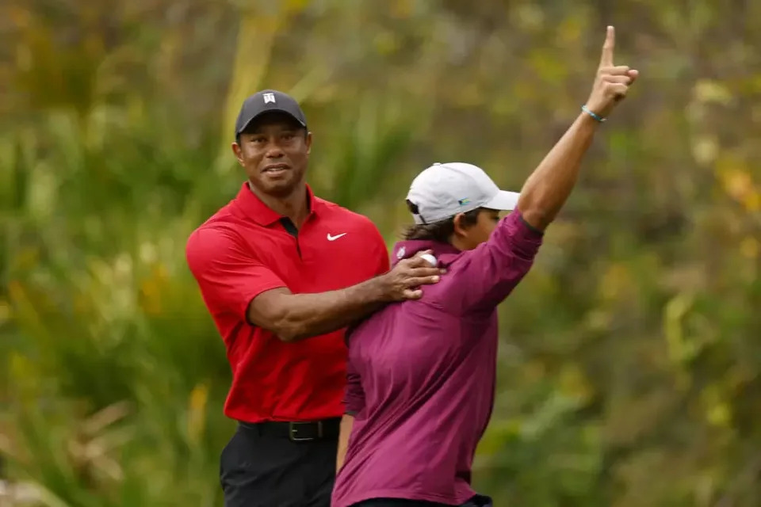
老虎伍茲為自己兒子的好表現開心不已。法新社
老虎伍茲（Tiger Woods）和兒子查理（Charlie Woods）在PNC錦標賽（親子錦標賽）上展現了家族高爾夫的精髓。儘管最後冠軍被其他父子組合奪走，但在這場比賽中，「小老虎」查理的一記絕妙推桿令人驚艷。在最後一天比賽中，他在第9洞果嶺外切進了一記小鳥，這神奇的一桿也讓老虎伍茲驕傲不已，他對兒子的表現感到非常滿意。
老虎伍茲表示：「就在果嶺旁邊，所以我有機會在大約10呎遠（3公尺多）的地方看，就我看來真是相當精彩，球進了之後他很興奮，而我看到前面的史崔克正在搖頭，沒錯就是這麼棒的一桿，而我在果嶺旁以最完美的角度目睹。」
這已經是老虎伍茲和查理連續第四年參加這項錦標賽。在這場友誼賽中，他們與其他家庭一起參賽，而老虎伍茲還邀請了他16歲的女兒Sam來擔任他們的桿弟。儘管最終成績只拿下第五名，但對於老虎來說，能與兩個孩子一起參賽讓他感到非常開心。
這場比賽對於老虎伍茲來說也是準備明年賽季的開端。他說：「我期望能為明年做好準備，過去幾個星期我已經能甩開許多我生鏽的地方，我必須一天比一天更好。」
最後，這場比賽最後是由德國名將伯納德蘭格（Bernhard Langer）和兒子Jason，第5度奪冠，平了PNC錦標賽最多冠紀錄。

